Электротехника и схемотехника КР 09 вариант
Задача 1.
По выходным характеристикам полевого транзистора (приложение 2) построить передаточную характеристику при указанном напряжении стока. Определить дифференциальные параметры S, Ri, m полевого транзистора и построить их зависимости от напряжения на затворе.
Сделать выводы о зависимости параметров транзистора от режима работы.
Исходные данные для задачи берутся из таблицы П.1.1 приложения 1.

Приложение 1
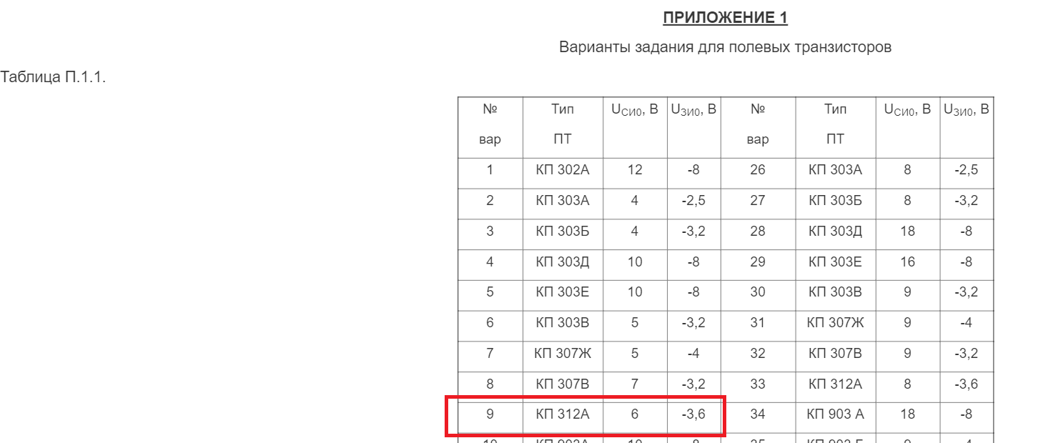

Приложение 2
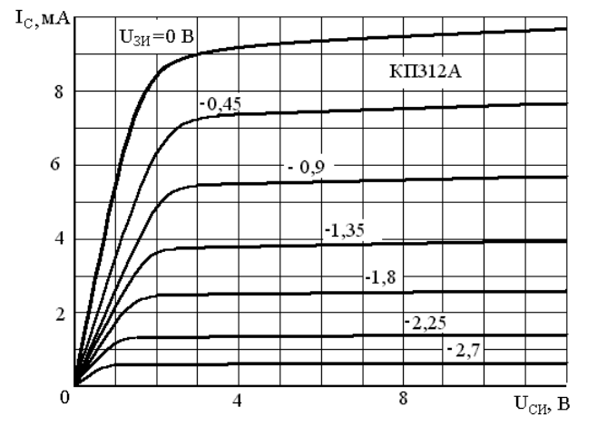

Задача 2.
Используя характеристики заданного биполярного (приложение 2) транзистора определить h-параметры биполярного транзистора и построить зависимости этих параметров от тока базы.
Сделать выводы о зависимости параметров транзистора от режима работы.
Исходные данные для задачи берем из таблицы П.1.2 приложения 1.

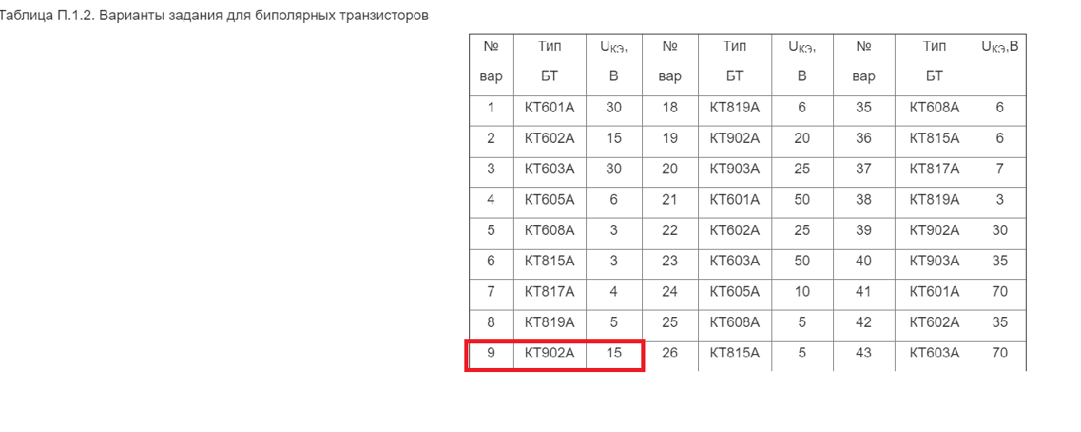
Приложение 2:
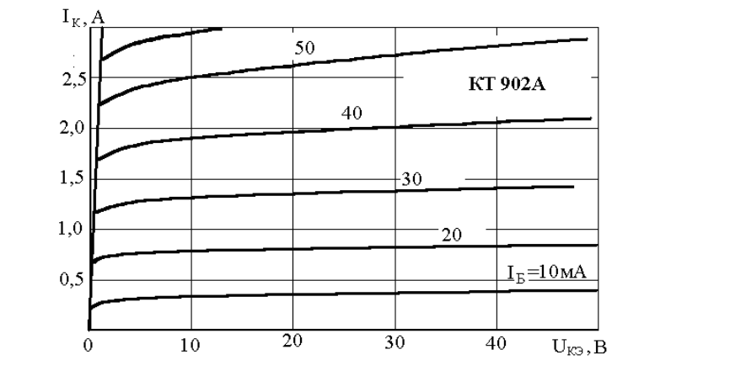

Задача 3.
В соответствии с предпоследней цифрой студенческого пароля выберите принципиальную схему логического элемента и приведите исходные данные вашего варианта задачи по разделу “Цифровые элементы и устройства”, указанные в таблице 1. Варианты принципиальных схем приведены на рисунке 1.
Таблица 1
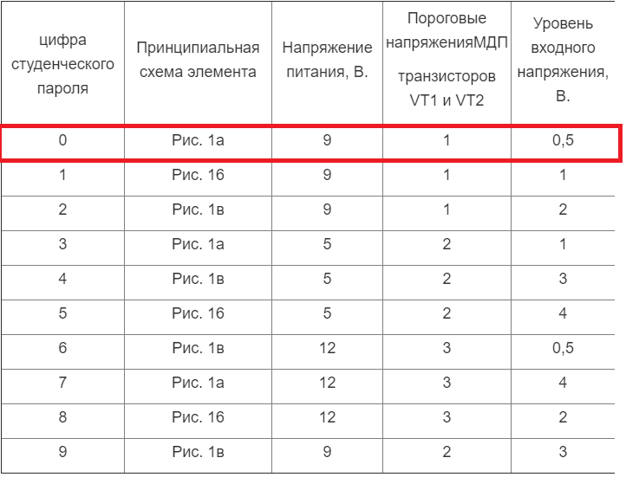

Укажите на схеме полярность источника питания, соответствующую вашему варианту. Укажите, какую логическую функцию выполняет элемент. Поясните назначение каждого транзистора. Приведите таблицу истинности. Приведите вид передаточной характеристики рассматриваемого Вами логического элемента. Используя данные задания Вашего варианта, приведите на передаточных характеристиках эпюру входного напряжения и определите, в каком логическом состоянии находится цепь, рассматриваемого вами элемента.
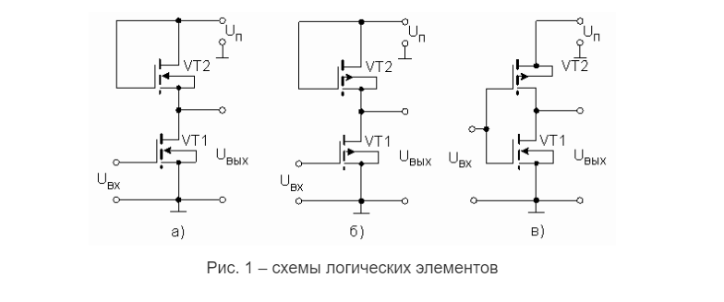

Задача 4.
В соответствии со второй цифрой пароля выберете принципиальную схему устройства на основе идеального операционного усилителя и приведите исходные данные вашего варианта в соответствии с таблицей 2. Варианты схем приведены на рисунке 2.
Таблица 2

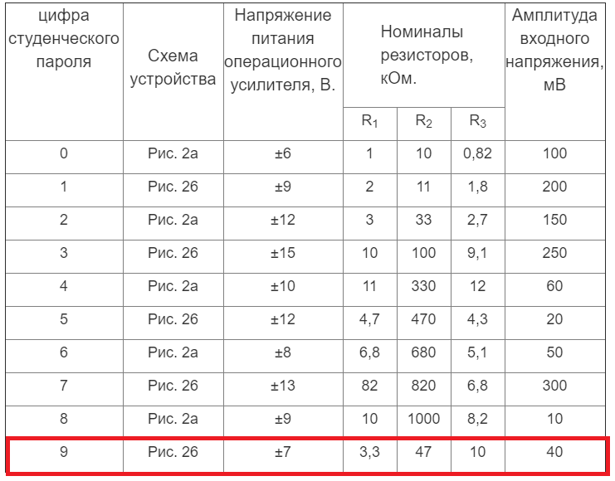

Изобразите передаточную характеристику устройства, соответствующего Вашему варианту. Поясните назначение каждого элемента устройства. Определите коэффициент усиления Вашего устройства и амплитуду выходного напряжения. Укажите, какое входное сопротивление имеет рассматриваемое Вами устройство. Приведите примерный вид амплитудно-частотной характеристики (АЧХ) Вашего устройства и причины отклонения реальной АЧХ от идеальной.

